La REPAM Bolivia presenta vídeos para invitar a soñar con la Amazonía que sueña y ama el Papa Francisco
CategoryBolivia
17 septiembre, 2020
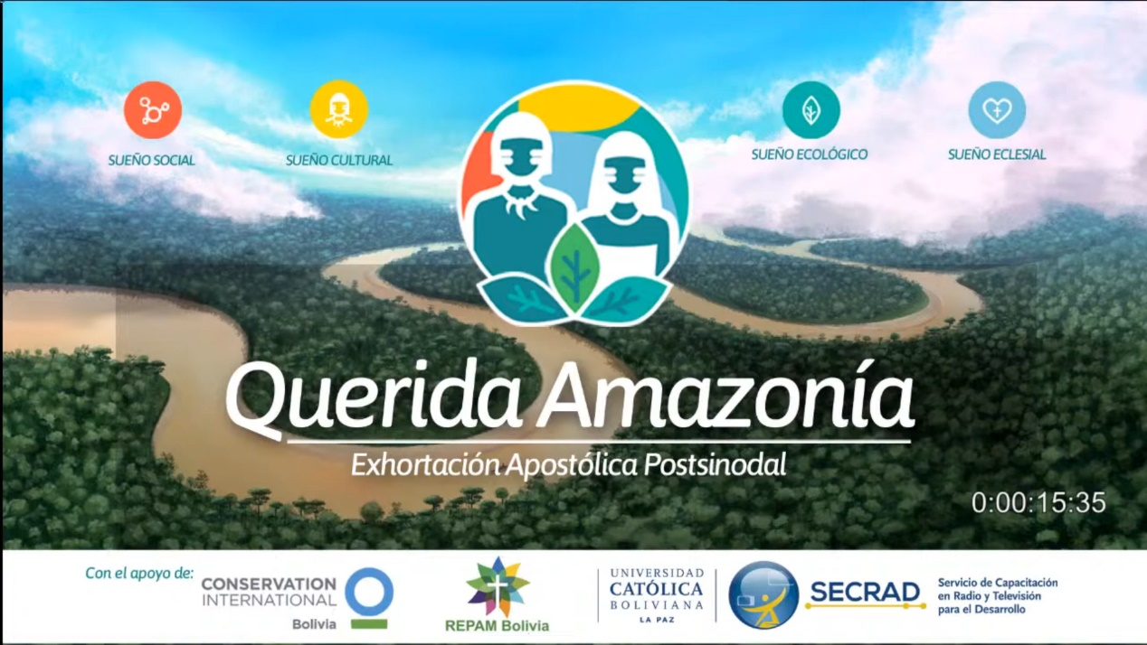

Vídeo oficial: Querida Amazonía

Por Micaela Diaz*

La Red Eclesial de la Amazonía Boliviana (REPAM Bolivia), junto a la Universidad Católica Boliviana “San Pablo” (UCB), presentaron una serie de ocho videos que abordan la temática de la Exhortación Apostólica Post Sinodal “Querida Amazonía” con los cuatro sueños del Papa Francisco: el sueño social, el sueño cultural, el sueño ecológico y el sueño eclesial.
La presentación se realizó este jueves, 17 de septiembre a través de plataformas virtuales. La elaboración de los productos la realizó el Servicio de Capacitación en Radio y Televisión para el Desarrollo – SECRAD de la UCB, gracias al apoyo solidario de Conservación Internacional Bolivia, instituciones que también integran a la REPAM Bolivia.
El evento inició con la oración a la Madre de la Vida, tomada de la misma Exhortación, y fue dirigida por el Padre Antonio Delgado, Director de la Pastoral Universitaria de la UCB.
En esta ocasión el Padre Julio Caldeira, Coordinador de Comunicación de la Secretaría Ejecutiva de la REPAM, desde Ecuador realizó una síntesis del documento “Querida Amazonía”, destacando que los productos audiovisuales serán de gran ayuda para conocer la Exhortación, teniendo en cuenta que “no está dirigida solo a los países de la Amazonía, sino a todos los fieles del mundo para ayudar a despertar el afecto y preocupación por esta tierra, que es también “nuestra” y responsabilidad de todos”.
En el ámbito comunicacional remarcó que la Iglesia quiere promover “comunicaciones alternativas desde sus propias lenguas y culturas” donde “los propios indígenas se hagan presentes en los medios de comunicación ya existentes”, como hace mención Querida Amazonía en el numeral 39. Una cuestión que también se contempla en el Documento final del Sínodo de la Amazonía, en los puntos 60 y 61: “Promover una cultura comunicativa que favorezca el diálogo, la cultura del encuentro, y el cuidado de la Casa Común”.
Por otro lado el Director Ejecutivo de Conservación Internacional, Eduardo Forno, lamentó el modelo de desarrollo imperante a nivel mundial, que olvida a las personas dentro de los bosques, reflexionando sobre la pandemia, los incendios, las políticas de los países y los intereses económicos que traen una consecuencia negativa para la Amazonía y para el mundo entero. En esa línea, mantiene su promesa en el compromiso de seguir apoyando esta y otras iniciativas en favor de la Amazonía.
A su vez Mons. Eugenio Coter, Obispo del Vicariato de Pando y Presidente de la REPAM Bolivia, tomando la Encíclica Laudato Si, aseguró que como dice el Papa Francisco en el numeral 205, “no todo está perdido, porque los seres humanos, capaces de degradarse hasta el extremo, también pueden sobreponerse, volver a optar por el bien y regenerarse, más allá de todos los condicionamientos mentales y sociales que les impongan. Son capaces de mirarse a sí mismos con honestidad, de sacar a la luz su propio hastío y de iniciar caminos nuevos hacia la verdadera libertad”.
Así mismo, Mons. Coter hizo mención al Documento del Sínodo de la Amazonía, que llama a un camino de conversión integral, conversión sinodal, conversión ecológica, conversión cultural y conversión pastoral, que hoy el Papa devuelve como Sueños, “frente a esta realidad aprendamos a soñar un mundo distinto y una Amazonia distinta”.
En Bolivia el censo del año 2018 realizado por la REPAM Bolviia, indica que la Amazonía boliviana cuenta con una población 1,679,253, 117 parroquias, 63 congregaciones religiosas, 260 religiosas/os y 57 sacerdotes religiosos, 110 sacerdotes diocesanos y 2.478 catequistas y conforma 9 jurisdicciones eclesiales.
La Iglesia se compromete aún más con la constitución de la Conferencia Eclesial de la Amazonia Permanente, abierta a la participación de Obispos, sacerdotes, religiosas/os y laicos, emprendiendo un camino con desafíos para traducir los sueños en realidad.
Como tema central de este evento, Willy Llanque, Secretario Ejecutivo de la REPAM Bolivia, presentó los ocho videos que se dividen en los cuatro sueños del Papa Francisco. El primero, el sueño social, quiere una Amazonía que integre y promueva a todos los habitantes para que puedan consolidar un Buen Vivir.
El Rector Nacional de la UCB, Marco Antonio Fernández, realizó el cierre del acto de presentación remarcando la situación actual que vive la Amazonía boliviana, que enfrenta el insensible deterioro con la presencia de incendios que dañan la naturaleza. Convocando a levantar la voz y a la sana indignación que manifiesta el Papa Francisco, “porque la indignación no es invitación a ninguna práctica de rencor o avivamiento de odio, sino que indignarse como Jesús ante la presencia de las diferentes formas de injusticia”. El Rector también llamó a asumir el rol profético que corresponde a todos los bautizados.
La serie de productos audiovisuales en formato corto están destinados principalmente a su difusión en redes sociales, así como a facilitadores de acciones de capacitación grupal.
Visita la página de Youtube: Amazonizar Bolivia

Fuente:

https://redamazonica.org/2020/09/repam-bolivia-presenta-videos-de-los-suenos-del-papa-francisco/

